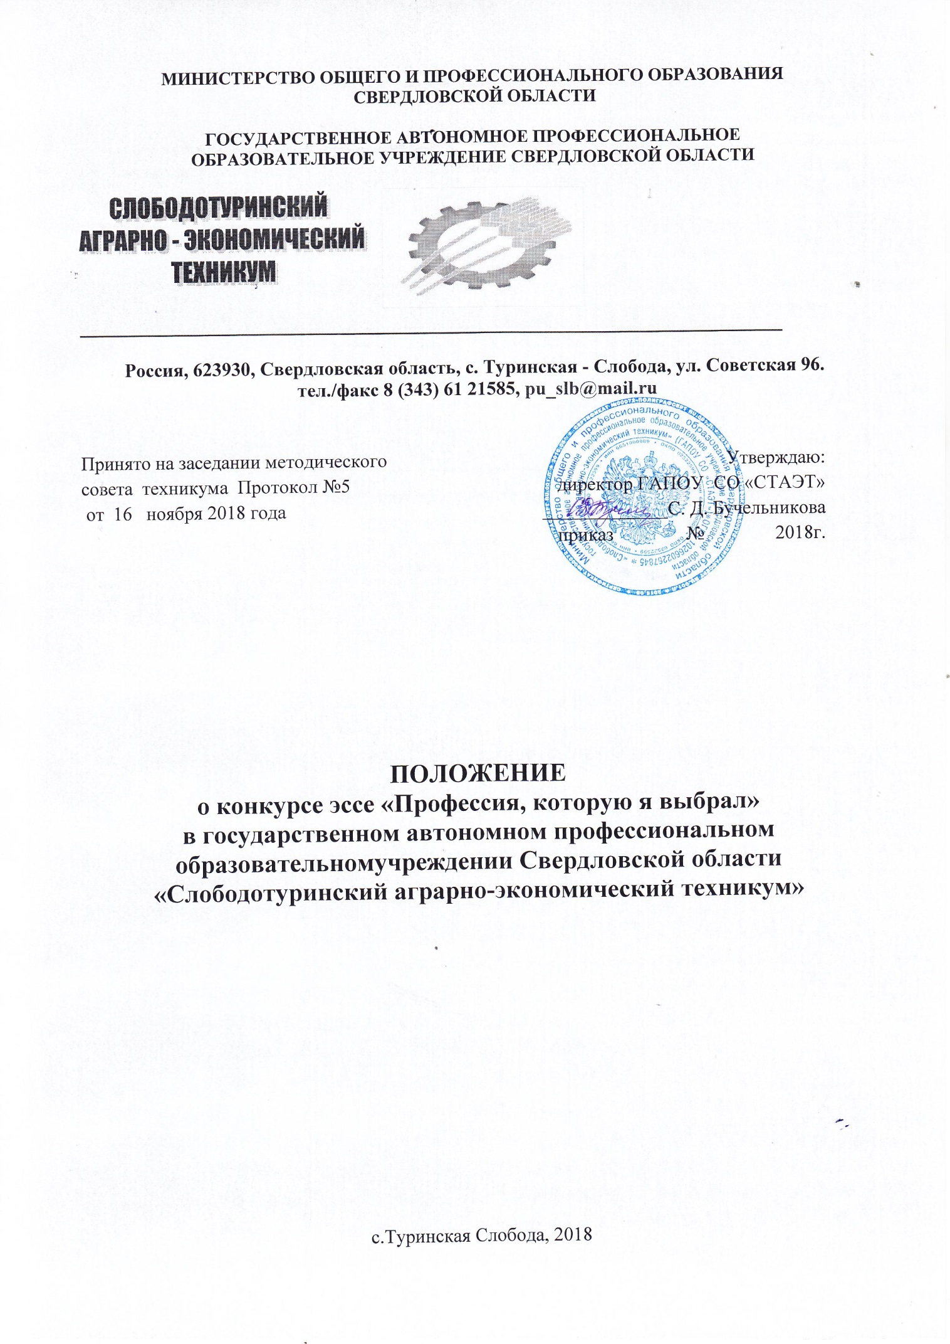

I.Общие положения
1.1.Настоящее Положение определяет порядок и критерии проведения конкурса, подведения итогов и поощрения участников среди обучающихся государственного автономного профессионального образовательного учреждения Свердловской области «Слободотуринского аграрно-экономического техникума».
Цель:
-развитие навыков самостоятельного творческого мышления и письменного изложения собственных мыслей.
Основными задачами конкурса являются:
- Продвижение в молодёжной среде ценностей труда, профессионализма.
- Стимулирование профессионального самопознания, расширение кругозора и формирование интереса к будущей профессии.
- Создание положительного имиджа выбранной профессии.
1.2.Участниками конкурса могут быть обучающиеся 1,2,3 и 4 курсов техникума, а также обучающиеся школ Слободо - Туринского района.
II. Организация работы конкурса
2.1.Для организации и проведения конкурса создается организационный комитет.
2.2.Организационный комитет определяет:
- сроки и время проведения конкурса;
- состав жюри конкурса;
- сроки представления заявок и материалов участников.
2.3 Первый этап – заявка и предоставление работ, с 17 по 23 декабря.
Второй этап – проверка конкурсных работ на соответствие требованиям
конкурса.
Третий этап – представление эссе - 24 декабря.
Заявки на участие оформляется в соответствии с Приложением 1.
2.4. Жюри оценивает конкурсные работы.
Конкурсная работа должна быть выполнена в письменном виде.

Критерии оценки эссе:
0 - критерий отсутствует.
- критерий проявляется частично.
- Критерий проявляется в полном объеме.
№ | Критерии | Количество баллов
1. | Соответствие содержания эссе заявленной теме. | 0-1-2
2. | Полнота раскрытия темы. | 0-1-2
3. | Наличие в работе позиции ее автора. | 0-1-2
4. | Аргументированность выдвинутого тезиса работы. | 0-1-2
5 | Четкость и логичность изложения. | 0-1-2
6. | Эрудированность и информированность. | 0-1-2
7. | Обоснованность выводов. | 0-1-2
8. | Грамотное оформление. | 0-1-2

III. Требования к оформлению материалов
3.1.Объем эссе - не более двух страниц. Текст должен быть набран на компьютере и распечатан на однойстороне белой бумаги формата А4 (стандартный машинописный лист). Приложение 2.
3.2.Оформление производится в текстовом редакторе Microsoft Word через 1интервал, шрифтом 12 пунктов с отступом от края сверху и снизу по 2 см (20мм), слева - 2 см (20 мм), справа - 2 см (20 мм) и форматируется по ширине
всего листа. Контуры полей не наносятся.К печатному материалу эссе прилагается электронный носитель стекстом эссе.
Заголовок текста печатается жирным прописным шрифтом Тimes New Roman 12 пунктов и форматируется по центру листа. Точку в концезаголовка, располагаемого посредине строки, не ставят.
3.3. Фразы, начинающиеся с новой строки, печатают с абзацным отступом отначала строки, равным 1,25 мм (красная строка).
3.4. Расстояние между заголовком тезисов, фамилиями авторов, ОУ и
группой, научным руководителем и последующим текстом должно быть равноодному интервалу.
3.5.Титульный лист, фамилия и имя автора (указываются полностью), ОУ, группа, фамилиянаучного руководителя печатаются по образцу шрифтом ТimesNewRoman 12 пунктов. (Приложение 2).
Все работы будут проверяться на Антиплагиат.
IV. Подведение итогов.
Победители и призеры конкурса награждаются дипломами.Все участники получают свидетельства.

Приложение 1.
ЗАЯВКА
№ | Ф.И.автора | Специальность, профессия | Курс,  группа | Тема | Направление работы | Ф.И.О.  руководителя,  должность,  кв.категория

Приложение 2.
Методические рекомендации по написанию эссе
Эссе - самостоятельная творческая письменная работа. По форме эссе обычно представляет собой рассуждение – размышление (реже рассуждение – объяснение), поэтому в нём используются вопросно-ответная форма изложения, вопросительные предложения, ряды однородных членов, вводные слова, параллельный способ связи предложений в тексте.
Особенности эссе: - наличие конкретной темы или вопроса; - личностный характер восприятия проблемы и её осмысления; - небольшой объём; - свободная композиция; - непринуждённость повествования; - внутреннее смысловое единство; - афористичность, эмоциональность речи.
Цель эссе состоит в развитии навыков самостоятельного творческого мышления и письменного изложения собственных мыслей.
Объем эссе не должен превышать 1–2 страниц.
1. Эссе должно восприниматься как единое целое, идея должна быть ясной и понятной.
2. Необходимо писать коротко и ясно. Эссе не должно содержать ничего лишнего, должно включать только ту информацию, которая необходима для раскрытия вашей позиции, идеи.
3. Эссе должно иметь грамотное композиционное построение, быть логичным, четким по структуре.
4. Каждый абзац эссе должен содержать только одну основную мысль.
5. Эссе должно показывать, что его автор знает и осмысленно использует теоретические понятия, термины, обобщения, мировоззренческие идеи.
6. Эссе должно содержать убедительную аргументацию заявленной по проблеме позиции.
Структура эссе:
1. Введение — определение основного вопроса эссе, актуальность. На этом этапе очень важно правильно сформулировать вопрос, на который вы собираетесь найти ответ в ходе своей творческой работы. При написании актуальности могут помочь ответы на следующие вопросы:
«Почему тема, которую я раскрываю, является важной в настоящий момент?»,
«Какие понятия будут вовлечены в мои рассуждения по теме?»,
«Могу ли я разделить тему на несколько более мелких подтем?».
2. Основная часть — ответ на поставленный вопрос. Один параграф содержит: тезис, доказательство, иллюстрации, подвывод, являющийся частично ответом на поставленный вопрос.
3. Заключение - суммирование уже сделанных подвыводов и окончательный ответ на вопрос эссе.
Отметим наиболее приемлемую технику доказательства приведенных в эссе высказываний. Доказательство — это совокупность логических приемов обоснования истинности какого-либо суждения с помощью других истинных и связанных с ним суждений.
Структура любого доказательства включает по меньшей мере три составляющие: тезис, аргументы, вывод или оценочные суждения.
- Тезис — это сужение, которое надо доказать.
- Аргументы — это категории, которыми пользуются при доказательстве истинности тезиса.
- Вывод — это мнение, основанное на анализе фактов.
- Оценочные суждения — это мнения, основанные на наших убеждениях, верованиях или взглядах.

Приложение 3.

Государственное автономное профессиональное образовательное учреждение
Свердловской области
«Слободотуринский аграрно-экономический техникум»

ЭССЕ
на тему «Профессия, которую я выбрал»

Выполнил
Фомичев Егор, студент гр.№215 ПК,
ОП «Программирование в компьютерных системах»

Руководитель:
Майорова Елена Юрьевна,
мастер производственного обучения

с. Туринская Слобода,2018

